　本文开始介绍[Jenkins](http://www.51testing.com/html/59/javascript:;" \t "http://www.51testing.com/html/59/_self)的简单使用，事例说明：在linux环境下，安装的jenkins，集成svn，tomcat的环境，项目是maven项目。

**Jenkins配置**

　　在Jenkins首页，点击Manage Jenkins，然后点击Manage Plugins插件管理，安装必要的插件，svn，maven，ssh等

[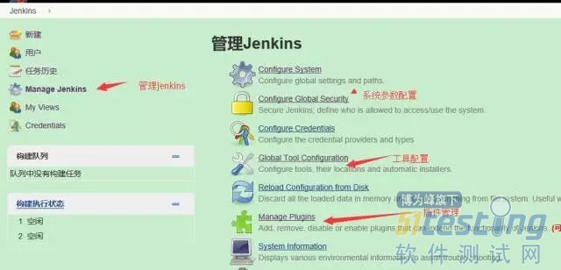](http://www.51testing.com/batch.download.php?aid=79622)

　　然后Jenkins首页，点击Manage Jenkins，然后点击Global Tool Configuration工具配置，配置JDK，Maven等

[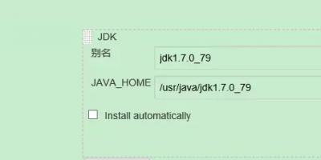](http://www.51testing.com/batch.download.php?aid=79623)

[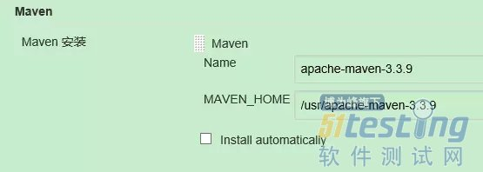](http://www.51testing.com/batch.download.php?aid=79624)

　　Jenkins使用

　　第一步：在首页新建一个任务，然后填入任务名，选择自由风格的项目

[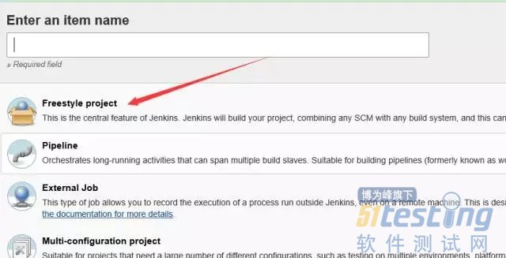](http://www.51testing.com/batch.download.php?aid=79625)

　　第二步，项目名称，可不做修改

[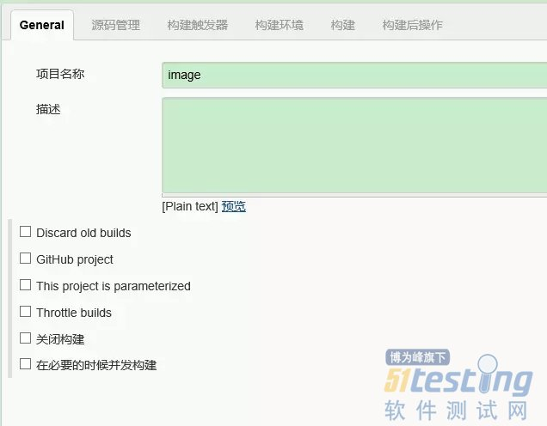](http://www.51testing.com/batch.download.php?aid=79626)

　　第三步：添加svn地址，并设定好，用户名和密码

[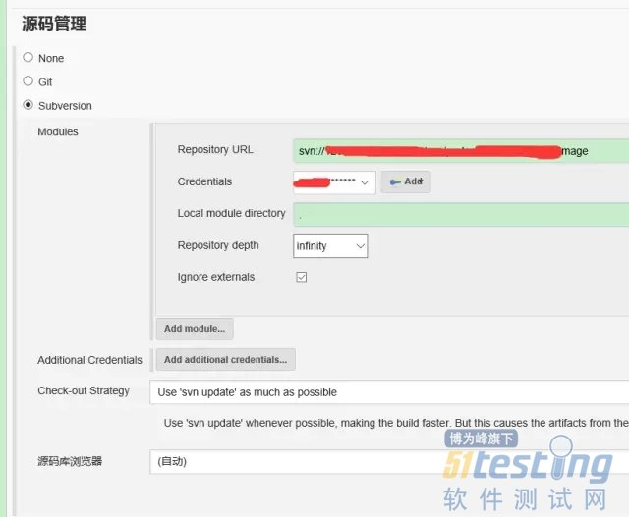](http://www.51testing.com/batch.download.php?aid=79627)

　　第四步：构建时，有两种情况

　　情况一，使用maven进行项目的构建，使用插件发布

[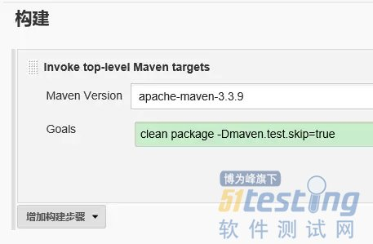](http://www.51testing.com/batch.download.php?aid=79628)

　　构建后操作，使用插件发布项目，进行项目的发布，项目发布需要使用的插件是(Deploy to container Plugin)，发布到tomcat中，需要用到tomcat的用户名和密码，tomcat用户可以自己在tomcat中的conf/tomcat-users.xml文件中配置

[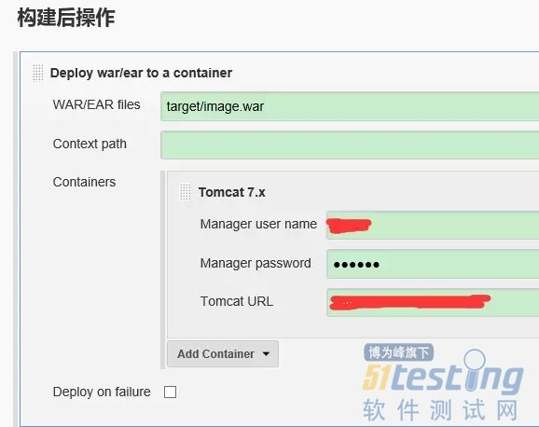](http://www.51testing.com/batch.download.php?aid=79629)

　　tomcat-users.xml配置

[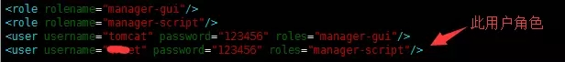](http://www.51testing.com/batch.download.php?aid=79630)

　　情况二，使用[shell](http://www.51testing.com/html/59/javascript:;" \t "http://www.51testing.com/html/59/_self)命令进行项目的构建，然后直接用命令进行发布，执行tomcat启动的时候，需要加入命令export BUILD_ID=dontKillMe

[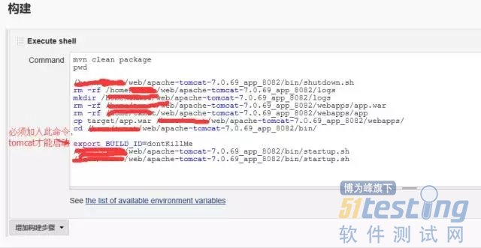](http://www.51testing.com/batch.download.php?aid=79631)

　　jenkins构建输出结果

[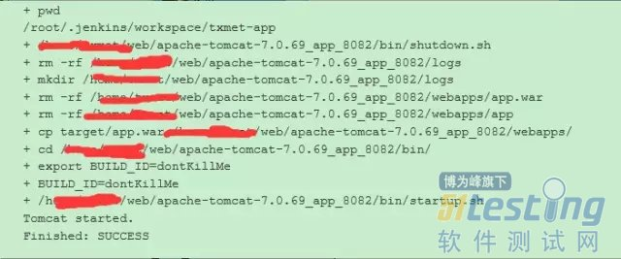](http://www.51testing.com/batch.download.php?aid=79632)